北 京 交 通 大 学 部 处 函 件

学资通〔2021〕12号
关于2021-2022学年校园地国家助学贷款
申请工作安排的通知
各学院本科生工作组、研究生工作组、清河高职：
国家助学贷款，是以贷款学生信用为担保，切实解决家庭经济困难学生就学问题的一项重要举措。根据学校的安排，经与经办银行协商，2021-2022学年校园地国家助学贷款工作即将启动，现将相关事宜通知如下：
一、校园地助学贷款对象与条件
1.全日制的本专科生（含高职学生、预科生）、研究生和第二学士学位学生；
2.具有中华人民共和国国籍，且持有中华人民共和国居民身份证；
3.具有完全民事行为能力（未成年人申请国家助学贷款须由其法定监护人书面同意）；
4.因家庭经济困难，所能筹集到的资金不足以支付其在校学习期间的学费、住宿费、生活费；
5.同一学年已申办生源地信用助学贷款的学生不得同时申办校园地国家助学贷款；
6.在办理国家助学贷款前需在中国银行开立存款账户且为一类借记卡；
二、校园地助学贷款额度
根据财政部、教育部、中国人民银行、银监会《关于进一步完善国家助学贷款政策的通知》（财教〔2021〕164号），本专科学生每人每年申请贷款额度不超过12000元，研究生每人每年申请贷款额度不超过16000元。学生申请的国家助学贷款应优先用于支付在校期间学费和住宿费，超出部分可用于弥补日常生活费。
三、校园地助学贷款申请材料要求
（一）申请学生如还未开立中国银行一类账户，请携带身份证至附近网点（北京或外地均可）开立个人账户，并开通手机银行和网上银行。
（二）以下申请材料均需学生如实填写，提供纸质版，不能出现删除、涂改等现象，否则需要重新开具。
1.北京交通大学家庭经济困难学生认定申请表（无须盖章，本人署名承诺即可），申请表中应详细说明家庭经济状况：其中家庭成员务农的需说明种植何种作物、几亩地、年收入；打工的需说明具体工作城市、职业类型；无业的需说明原因；体弱多病的需说明病情；受灾的需说明受灾具体情况，不少于60字；
2.贷款同学需提交本人身份证正反面复印件，本人学生证或新生入学录取通知书复印件（学生证需将基本信息页及注册页复印到一张纸上），所有复印件要求用A4纸规格。身份证要求在本年年底仍在有效期内，若身份证即将过期，请尽快补办。若身份证丢失，暂时没有办下来的学生，请学院出具带照片的身份证办理中证明，但学生签订贷款合同当日必须携带本人身份证（有效期内的临时身份证也可）；
3. 本人签署的信用报告异议授权书，用黑色签字笔在“授权人”的后面签名；
4.未成年的同学，需提供法定监护人的有效身份证明（身份证复印件）和《申请校园地国家助学贷款未成年人父母同意书》；
5.针对《中国银行国家助学贷款业务申请表》，请同学们直接将资助中心提供的电子版表格填好后再打印出来，“借款申请人”处需本人手写签字。
四、报送方式及时间
电子版申请材料请于10月10日17:00前打包发送至yizhou@bjtu.edu.cn。
纸质申请材料请申报同学整理好，于10月10日工作时间交到逸夫201兼职辅导员处。
五、校园地助学贷款工作要求
1.同一学年，生源地贷款和校园地贷款不能同时办理，请避免学生出现该类政策性错误。本科申请贷款毕业后继续攻读研究生学位的，须重新准备贷款申请材料进行研究生阶段的贷款申办，本金不存在延展。
2.为方便解答学生疑问，及后续工作通知，请此次申请贷款的学生扫描以下二维码加入《2021-2022学年校园地贷款咨询群》。
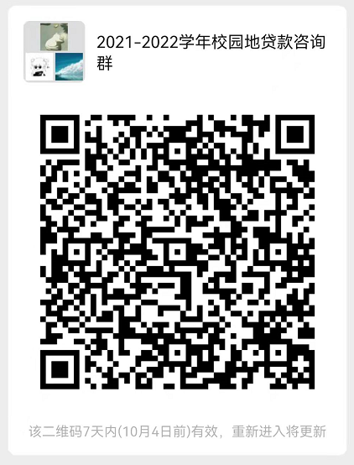

附件一：XX学院校园地贷款申请材料汇总表
附件二：XX学院2021年贷款信息统计表
附件三：校园地国家助学贷款申请材料电子版
1、校园地国家助学贷款申请材料顺序一览表
2、中国银行国家助学贷款业务申请表
3、北京交通大学家庭经济困难学生认定申请表
4、校园地国家助学贷款申请学生信息采集表
5、个人信用信息查询及报送授权书
6、申请校园地国家助学贷款未成年人贷款父母同意书
7、身份证办理中证明

学生资助管理中心
2021年9月27日

